Кировское областное государственное профессиональное

образовательное автономное учреждение

« Нолинский политехнический техникум»

**МЕТОДИЧЕСКИЕ РЕКОМЕНДАЦИИ**

**к проведению лабораторных и практических работ**

**по дисциплине общепрофессионального цикла**

**ОП.04 Организация обслуживания**

по специальности: 43.02.15 Поварское и кондитерское дело

профиль подготовки: естественнонаучный

на базе основного общего образования

Г.Нолинск,2022г.

|  |  |  |
| --- | --- | --- |
| РАССМОТРЕНО и одобрено на заседании  методической комиссии  Протокол № _____  от «____» __________ 2022г.  Председатель МК_______ _________________________ |  |  |

Методические рекомендации составлены на основе:

Рабочей программы учебной дисциплины ОП.04 Организация обслуживания

Данные методические рекомендации предназначены для студентов КОГПОУ НПТ, обучающихся по специальности: 43.02.15 Поварское и кондитерское дело

в качестве руководства при выполнении практических работ по дисциплине ОП.04 Организация обслуживания

Организация-разработчик: Кировское областное государственное профессиональное

образовательное автономное учреждение « Нолинский политехнический техникум»

Разработчик: Бушуева Людмила Борисовна, преподаватель

Методические рекомендации рекомендованы к использованию

Педагогическим советом КОГПОАУ НПТ

Протокол № _________ от «___»___________2022 г.

Председатель МК __________ _______________

подпись Ф.И.О.

**СОДЕРЖАНИЕ**

|  |  |  |
| --- | --- | --- |
| **№ п/п** | **Наименование раздела** |  |
| 1. | Пояснительная записка |  |
| 2. | Критерии оценивания лабораторных и практических работ |  |
| 3. | Техника безопасности при выполнении лабораторных и практических работ |  |
| 4. | Сводные данные по лабораторным и практическим работам |  |
| 5. | Практические работы № 1-16 |  |
|  |  |  |
|  |  |  |
|  |  |  |
|  |  |  |
|  |  |  |
|  |  |  |
|  |  |  |
|  |  |  |
|  |  |  |
|  |  |  |
|  |  |  |

1. **ПОЯСНИТЕЛЬНАЯ ЗАПИСКА**
   1. **Область применения методических рекомендаций**

В настоящих методических рекомендациях представлены основные методические материалы к выполнению лабораторных и практических работ по учебной дисциплине ОП.04 Организация обслуживания, предназначенные для студентов, обучающихся по специальности: 43.02.15 Поварское и кондитерское дело.

Перечень практических работ соответствует тематическому плану и содержанию рабочей программы дисциплины ОП.04 Организация обслуживания

**1.2. Цель проведения лабораторных и практических работ**

Цель проведения лабораторных и практических работ – закрепление теоретических знаний, приобретение практических навыков (профессиональной компетенции) при решении производственных ситуаций и задач, подготовка студентов к самостоятельной работе в ходе учебной и производственной практики с учетом требований профстандарта.

В соответствии с задачами формирования необходимых компетенций, выполнение студентами лабораторных и практических работ позволяет им понять, где и когда изучаемые теоретические положения и практические умения могут быть использованы в будущей практической деятельности.

Приобретение знаний и навыков по решению производственных задач необходимо для решения производственных ситуаций при изучении ПМ.

Практические задания органично сочетаются с теоретическими знаниями.

Основными задачами лабораторных и практических работ являются:

- формирование практических знаний и умений по дисциплине;

- приближение учебного процесса к реальным условиям работы.

- развитие инициативы и самостоятельности студентов во время выполнения ими практических заданий.

**1.3. Перечень компетенций, формируемых при выполнении лабораторных и практических работ**

В результате выполнения лабораторных и практических работ студент приобретает элементы профессиональных и общих компетенций:

**знать:**

* виды, типы и классы организаций общественного питания;
* рынок ресторанных услуг , специальные виды услуг ;
* подготовку залов к обслуживанию в соответствии с его характером, типом и классом организации общественного питания;
* правила накрытия столов скатертями, приемы полировки посуды и приборов;
* приемы складывания салфеток
* правила личной подготовки официанта, бармена к обслуживанию
* ассортимент, назначение, характеристику столовой посуды, приборов, стекла
* сервировку столов, современные направления сервировки
* обслуживание потребителей организаций общественного питания всех форм собственности, различных видов, типов и классов;
* использование в процессе обслуживания инвентаря, весоизмерительного и торгово-технологического оборудования;
* приветствие и размещение гостей за столом;
* правила оформления и передачи заказа на производство, бар, буфет;
* правила и технику подачи алкогольных и безалкогольных напитков;
* способы подачи блюд;
* очередность и технику подачи блюд и напитков;
* кулинарную характеристику блюд, смешанные и горячие напитки, коктейли
* правила сочетаемости напитков и блюд;
* требования к качеству, температуре подачи блюд и напитков;
* способы замены использованной посуды и приборов;
* правила культуры обслуживания, протокола и этикета при взаимодействии с гостями;
* информационное обеспечение услуг общественного питания;
* правила составления и оформления меню,

обслуживание массовых банкетных мероприятий и приемов

УМЕТЬ:

* выполнения всех видов работ по подготовке залов и инвентаря организаций общественного питания к обслуживанию;
* встречи, приветствия, размещения гостей, подачи меню;
* приема, оформления и выполнения заказа на продукцию и услуги организаций общественного питания;
* рекомендации блюд и напитков гостям при оформлении заказа;
* подачи блюд и напитков разными способами;
* расчета с потребителями;
* обслуживания потребителей при использовании специальных форм организации питания;
* выполнять подготовку залов к обслуживанию в соответствии с его характером, типом и классом организации общественного питания
* подготавливать зал ресторана, бара, буфета к обслуживанию в обычном режиме и на массовых банкетных мероприятиях;
* складывать салфетки разными способами;
* соблюдать личную гигиену
* подготавливать посуду, приборы, стекло
* осуществлять прием заказа на блюда и напитки
* подбирать виды оборудования, мебели, посуды, приборов, белья в соответствии с типом и классом организации общественного питания;
* оформлять и передавать заказ на производство, в бар, в буфет;
* подавать алкогольные и безалкогольные напитки, блюда различными способами;
* соблюдать очередность и технику подачи блюд и напитков;
* соблюдать требования к качеству, температуре подачи блюд и напитков;
* разрабатывать различные виды меню, в том числе план-меню структурного подразделения;
* заменять использованную посуду и приборы;
* составлять и оформлять меню,
* обслуживать массовые банкетные мероприятия и приемы
* обслуживать иностранных туристов
* эксплуатировать инвентарь, весоизмерительное и торгово-технологическое оборудование в процессе обслуживания
* осуществлять подачу блюд и напитков гостям различными способами;
* предоставлять счет и производить расчет с потребителями;
* соблюдать правила ресторанного этикета;
* производить расчет с потребителем, используя различные формы расчета;

изготавливать смешанные, горячие напитки, коктейли

**1.4. Общие методические рекомендации по выполнению лабораторных и практических работ**

В методических рекомендациях представлены лабораторные и практические работы по соответствующим разделам рабочей программы.

Каждая работа содержит тему и цель работы, пошаговую инструкцию и задания для выполнения лабораторной и практической работы, которые четко отражают приобретение необходимых умений и практического опыта согласно требованиям ФГОС.

Лабораторные и практические работы содержат теоретическую часть, практические задания, рекомендации по их выполнению, контрольные вопросы. Предлагаемые лабораторные и практические работы предназначены для развития навыков самообучения, самоанализа и оценки качества проделанной работы посредством работы с теоретическим материалом, натуральными образцами технологического оборудования, техническими схемами, паспортами оборудования, выполнением предложенных заданий преподавателя, ответами на поставленные вопросы, выполнения самостоятельной работы и ответов на контрольные вопросы.

Для выполнения лабораторных и практических работ студенты должны использовать техническую документацию, учебники, учебные пособия и дополнительную информацию. При выполнении лабораторных и практических работ студент должен внимательно ознакомиться с заданиями, изучить предложенную техническую документацию, инструкции по технике безопасности.

Лабораторные и практические работы чередуются с теоретическими вопросами в процессе изучения соответствующих разделов и тем учебной  дисциплины. Работы выполняются по предложенным заданиям в тетрадях для лабораторных и практических работ по учебной дисциплине в рамках учебного времени.

**2. КРИТЕРИИ ОЦЕНИВАНИЯ ЛАБОРАТОРНЫХ И ПРАКТИЧЕСКИХ РАБОТ**

Лабораторное (практическое) занятие – это форма организации учебного процесса, предполагающая выполнение студентами практических работ под руководством преподавателя.

Каждая работа завершается контролем конкретных результатов (положительных или отрицательных). Это дает возможность установить, в какой мере результаты соответствуют поставленной цели, насколько целесообразна последовательность этапов работы.

Результатом лабораторного (практического) занятия является оформленный отчет в тетради для лабораторных и практических работ:

- аналитическая обработка текста;

- правильные ответы на вопросы;

- правильное и аккуратное составление технологической документации, заполнение таблиц;

- сопоставление имеющихся данных с требованиями технической документации;

- самостоятельность студента при выполнении задания.

Основаниями для оценки также являются:

- полнота и точность ответов на поставленные вопросы;

- задание выполнено в соответствии с указанным сроком предоставления работы преподавателю.

**Таблица 2.1. Критерии оценки выполнения лабораторных и практических работ**

|  |  |
| --- | --- |
| **Оценки** | **Критерии** |
| Отлично | * задания (включая ответы на вопросы, выполненные задания, заполнение таблиц, составленная технологическая документация, сопоставления)   выполнены правильно, в полном объеме и аккуратно;   * работа сдана преподавателю в соответствии с указанным сроком предоставления; * выполненные задания по лабораторному (практическому) устно защищены с полными ответами по любому из контрольных вопросов. |
| Хорошо | * задания (включая ответы на вопросы, выполненные задания, заполнение таблиц, сопоставления, составленная технологическая документация)   выполнены в основном правильно, но имеются неточности, недочеты, в полном объеме или объем выполненного задания не достаточен, допущены исправления;  - работа сдана преподавателю с нарушением сроков сдачи (но не более следующего занятия) в соответствии с указанным сроком предоставления;  - выполненные задания по лабораторному (практическому) занятию устно защищены с неполными ответами по контрольным вопросам. |
| Удовлетворительно | - задания выполнены (включая ответы на вопросы, выполненные задания, заполнение таблиц, составленная технологическая документация, сопоставления) не все правильно или не все задания выполнены, и не в полном объеме (но не менее 50%);  - работа сдана преподавателю с нарушением сроков сдачи (но не более трех последующих занятий) в соответствии с указанным сроком предоставления;  - выполненные задания по лабораторному (практическому) устно не защищены. |
| Неудовлетворительно | * работа выполнена не полностью (менее 50 %); * таблицы, сопоставления не составлены или составлены с грубыми ошибками, нарушены требования оформления; * нет ответов на поставленные вопросы или не полностью изложен материал; * студент не смог устно ответить ни на один из контрольных вопросов; * отчет о выполнении работы не предоставлен. |

**3. ТЕХНИКА БЕЗОПАСНОСТИ ПРИ ПРОВЕДЕНИИ ЛАБОРАТОРНЫХ И ПРАКТИЧЕСКИХ РАБОТ**

**Перед началом практического занятия:**

1. Внимательно прослушайте вводный инструктаж преподавателя о порядке и особенностях выполнения лабораторного (практического) занятия;

2. Внимательно изучите методические рекомендации к работе, которую выполняете и строго руководствуйтесь ими;

3. Подготовьте рабочее место для безопасной работы: уберите его, если на нем находятся посторонние предметы;

4. Проверьте и подготовьте к работе, согласно методическим рекомендациям, необходимые натуральные образцы, инструменты, оборудование и принадлежности, техническую документацию.

**Во время работы:**

1. Выполняйте только ту работу, которая разрешена преподавателем;

2. За разъяснениями по всем вопросам выполнения лабораторного (практического) задания обращайтесь к преподавателю;

3. Будьте внимательны и аккуратны. Не отвлекайтесь сами и не отвлекайте других. Не вмешивайтесь в процесс работы других студентов, если это не предусмотрено инструкцией или методическими рекомендациями.

**По окончании работы:**

1. Наведите порядок на рабочем месте и сдайте его преподавателю;

2. Сдайте преподавателю учебную и специальную литературу и инструменты, инвентарь, оборудование, натуральные образцы, техническую документацию.

**При выполнении работы строго запрещается:**

1. Бесцельно ходить по кабинету (лаборатории);

2. Покидать помещение кабинета (лаборатории) в рабочее время без разрешения преподавателя.

**4. СВОДНЫЕ ДАННЫЕ ПО ЛАБОРАТОРНЫМ И ПРАКТИЧЕСКИМ РАБОТАМ**

**Согласно учебному плану** ОП.04 Организация обслуживания. на проведение лабораторных и практических работ отводится **32 часа.**

Таблица 4.1. Сводные данные по выполнению лабораторных и практических работ.

|  |  |  |  |
| --- | --- | --- | --- |
| **№ п/п** | **№ практического занятия** | **Тема практического занятия** | **Кол-во часов** |
| 1 | Практическая работа № 1. | Выбор форм и методов обслуживания в соответствии с типом и классом предприятия, его специализацией. | 2 |
| 2 | Практическая работа № 2. | Изучение правил размещения посуды, столовых приборов, стекла, белья и др. в сервизной. Изучение взаимосвязи производственных и торговых помещений в соответствии с технологическим циклом и специализацией предприятия. | 2 |
| 3 | Лабораторная работа № 3. | Подбор столовой посуды, приборов для различных типов и классов предприятий индустрии питания, для различных форм и методов обслуживания. | 2 |
| 4 | Лабораторная работа № 4. | Расчет количества посуды, приборов для различных типов и классов предприятий индустрии питания | 2 |
| 5 | Лабораторная работа № 5. | Отработка приемов подготовки посуды, приборов из различных материалов к обслуживанию | 2 |
| 6 | Лабораторная работа № 6. | Правила работы с подносом. Отработка приемов работы с подносом | 2 |
| 7 | Лабораторная работа №7 | Изучение видов меню, правил составления по сайтам предприятий питания | 2 |
| 8 | Лабораторная работа №8 | Правила оформления и передача заказа на производство, в бар, буфет. | 2 |
| 9 | Лабораторная работа №9 | Тренинг по подготовке торговых помещений, встрече, размещению гостей, приему заказа и передаче его на производство. | 2 |
| 10 | Лабораторная работа №10 | Тренинг по отработке приемов складывания салфеток, составлению композиций из цветов в соответствии с заказом. | 2 |
| 11 | Лабораторная работа №11 | Тренинг по отработке приемов сервировки стола для завтрака, бизнес – ланча Тренинг по отработке приемов сервировки стола для ужина, по меню заказных блюд. | 2 |
| 12 | Лабораторная работа №12 | Тренинг по отработке приемов сервировки стола для ужина, по меню заказных блюд, дополнительная сервировка Тренинг по отработке приемов сервировки стола для подачи вин, шампанского. Тренинг по отработке приемов по дополнительной и исполнительной сервировке столов. | 2 |
| 13 | Лабораторная работа №13 | Тренинг по отработке приемов сервировки стола и правил подачи супов, бульонов, холодных, горячих блюд и закусок, холодных и горячих напитков в предприятиях разного типа, класса и разных форм обслуживания. | 2 |
| 14 | Лабораторная работа №14 | Тренинг по отработке правил этикета и приемов поведения за столом в предприятиях разного типа, класса и разных форм обслуживания Тренинг по отработке приемов расчета с гостями | 2 |
| 15 | Лабораторная работа №15 | Тренинг по отработке приемов транширования и фламбирования блюд в присутствии посетителей. | 2 |
| 16 | Лабораторная работа №16 | Тренинг по отработке приемов обслуживания на банкетах.  Тренинг по отработке приемов обслуживания на приемах. | 2 |
| 17 | Лабораторная работа №17 | Тренинг по отработке приемов обслуживания по типу шведского стола, фондю. | 2 |

**Практическое занятие № 1**

**Выбор форм и методов обслуживания в соответствии с типом и классом предприятия, его специализацией.**

Инструктаж

1. Внимательно прочитайте задание практической работы.

2. После выполнения задания подготовьтесь к защите Вашей работы.

Требования к оформлению: Выполнять работу необходимо аккуратно, в тетрадях для практических работ, с пояснениями всех решений ситуационных задач.

Задание №1

В банкетную службу ресторана поступил заказ на проведение банкета-приема на 10 человек от одного из иностранных представительств.

Разработайте план мероприятий по организации и проведению данного банкета.

Задание №2

Ресторан готовится к обслуживанию по методу «банкет с частичным обслуживанием».

Предложите и обоснуйте состав меню по ассортименту и количеству блюд; сервировку стола на одного участника банкета и порядок процесса обслуживания.

**Практическое занятие № 2**

**Изучение правил размещения посуды, столовых приборов, стекла, белья и др. в сервизной. Изучение взаимосвязи производственных и торговых помещений в соответствии с технологическим циклом и специализацией предприятия**.

Инструктаж

1. Внимательно прочитайте задание практической работы.

2. После выполнения задания подготовьтесь к защите Вашей работы.

Требования к оформлению: Выполнять работу необходимо аккуратно, в тетрадях для практических работ, с пояснениями всех решений ситуационных задач.

Задание №1

Изучите основные правила размещения посуды, столовых приборов, стекла, белья и др. в сервизной. Составите схему сервизной в ресторане с пояснением всех элементов. Опишите требования к столовой посуде и столовому белью в общественном питании.

**Лабораторная работа №3**

**Подбор столовой посуды, приборов для различных типов и классов предприятий индустрии питания, для различных форм и методов обслуживания.**

Инструктаж

1. Внимательно прочитайте задание практической работы.

2. После выполнения задания подготовьтесь к защите Вашей работы.

Требования к оформлению: Выполнять работу необходимо аккуратно, в тетрадях для практических работ, с пояснениями всех решений ситуационных задач.

**Порядок выполнения работы.**

1. Отработать навыки подготовки посуды и приборов к работе.

2. Отобрать из наличной посуды тарелки по виду и назначению.

3. Рассортировать, натереть, установить стопками и на поднос.

4.Выбрать необходимые приборы и подготовить их для работы: натереть, разложить,

вынести.

5. Отработать навыки переноса приборов в зал к подсобному столику и для

сервирования.

**Лабораторная работа №4**

**Расчет количества посуды, приборов для различных типов и классов предприятий индустрии питания**

Инструктаж

1. Внимательно прочитайте задание практической работы.

2. После выполнения задания подготовьтесь к защите Вашей работы.

Требования к оформлению: Выполнять работу необходимо аккуратно, в тетрадях для практических работ, с пояснениями всех решений ситуационных задач.

**Порядок выполнения работы.**

1. Изучить особенности расчета количества посуды и белья

2.Выполнить задание.

Задание: произвести расчет столового белья и составить заявку в бельевую и сервизную для проведения банкета 60 человек.

**Лабораторная работа №5**

**Отработка приемов подготовки посуды, приборов из различных материалов к обслуживанию**

 Инструктаж

1. Внимательно прочитайте задание практической работы.

2. После выполнения задания подготовьтесь к защите Вашей работы.

Требования к оформлению: Выполнять работу необходимо аккуратно, в тетрадях для практических работ, с пояснениями всех решений ситуационных задач.

**Порядок выполнения работы.**

1.Изучить ассортимент и назначение фарфоровой и стеклянной посуды.

2. Изучить ассортимент и назначение металлической и керамической посуды.

3. Отработать навыки выноса посуды в зал к подсобному столику (выносить стопками на ручнике, на подносе, три тарелки в одной руке, выносить чашки, блюдца и разную

фаянсовую посуду на подносе).

4. произвести отработку подготовки посуды и приборов к работе.

**Лабораторная работа № 6**

**Правила работы с подносом. Отработка приемов работы с подносом**

***Правила работы с подносом***

В практике работы официантов для переноса посуды и блюд используются, как правило, круглые подносы диаметром 50 см. Поднос удобно переносить на левой руке. Его держат на площади всей ладони, широко раздвинутых, прямых пальцах (рис. 4.3, а) и для большей устойчивости поддерживают правой рукой. Поднос можно держать на кончиках четырех полусогнутых пальцев и вытянутого большого пальца, отодвинутого от кисти, незагруженный поднос - на кончиках пяти раздвинутых пальцев (рис. 4.3,6). Поднос обычно носят на уровне локтя левой руки или несколько выше его; нельзя поднимать поднос с блюдами или буфетной продукцией выше плеча. Носить поднос над плечом разрешается только вне торгового зала.   
Загруженный поднос с раздаточного прилавка лучше поднимать двумя руками, взяв его за борта. Затем, не меняя положения правой руки, полусогнутой кистью левой делают движение к середине подноса, поочередно опираясь на большой палец и четыре остальные. Достигнув равновесия, несут поднос на левой руке, при необходимости придерживая правой. На одном подносе нельзя переносить одновременно буфетную и кухонную продукцию.  
Более тяжелые предметы должны находиться ближе к официанту, высокие в центре подноса, а более низкие и легкие -

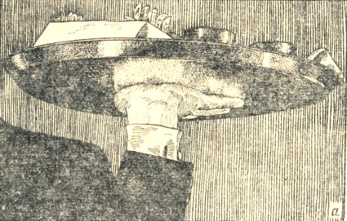

***Рис. 4.3. Правила работы с подносом***

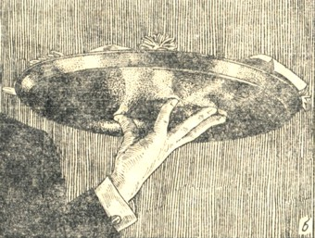

***Рис. 4.3. Правила работы с подносом***

**Лабораторная работа № 7**

**Изучение видов меню, правил составления по сайтам предприятий питания**

Инструктаж

1. Внимательно прочитайте задание практической работы.

2. После выполнения задания подготовьтесь к защите Вашей работы.

Требования к оформлению: Выполнять работу необходимо аккуратно, в тетрадях для практических работ, с пояснениями всех решений ситуационных задач.

**Порядок выполнения работы.**

1.Разработайте план-меню, винную карту в соответствии с заданием.

2.Внимательно заполните все колонки таблицы.

Разработка и составления плана меню.

Задание№1

Разработать план-меню кафе

Наименование

Выход порции

Кол-во

Выпуск партиями

Ответственный

Разработка и составления винной карты.

Задание№1

Разработать винную карту для ресторана класса «Люкс»

Наименование

Объем бутылки

Выход порции

Цена за

порцию

Цена за

бутылку

**Лабораторная работа № 8**

**Правила оформления и передача заказа на производство, в бар, буфет.**

Инструктаж

1. Внимательно прочитайте задание практической работы.

2. После выполнения задания подготовьтесь к защите Вашей работы.

Требования к оформлению: Выполнять работу необходимо аккуратно, в тетрадях для практических работ, с пояснениями всех решений ситуационных задач.

**Последовательность выполнения практического задания:**

1. Подготовить зал обслуживанию: расставить столы, застелить их скатертями.
2. Подготовить столовую посуду, приборы, столовое белье: проверить посуду на наличие сколов, трещин; полировать посуду и приборы. Проверить столовое белье.
3. Произвести предварительную сервировку стола для завтрака, обеда или ужина.
4. Встретить гостей, проводить их к столу.
5. Помочь гостям занять места за столом. Если гости мужчина и женщина, мужчина отодвигает стул и помогает сесть женщине, официант отодвигает стул и помогает сесть мужчине-гостю. Гостям-дамам официант помогает по старшинству (помогает занять место самой старшей и т.д.). Мужчинам – так же. В большой компании гостей официант в первую очередь оказывает помощь старшим. При необходимости помогает занять места детям. С согласия гостей, детей можно разместить за отдельным столом.
6. Подать гостям меню правой рукой с правой стороны, сначала даме, потом мужчине, сначала старшим дамам, старшим мужчинам и т.д.
7. В зависимости от желания гостя официант может дать необходимые консультации по меню сразу или дать возможность гостю познакомиться с меню.
8. Принять заказ у гостей, рекомендуя фирменные блюда. Записать заказ, учитывая пожелания гостей.
9. Заказы гостей внести в систему, соблюдая очередность подачи блюд и внося необходимые модификаторы для блюд и напитков.
10. Произвести дополнительную сервировку стола.

**5 «золотых» правил записи заказа**

1. Записывай заказ в столбик. Так он будет легче читаться.
2. При фиксировании заказа используй сокращения, принятые в заведении, где ты работаешь, например: салат – с-т, жареный – жар., овощи, овощной – ов. и т.п.

Придумай понятные тебе сокращения. Так ты сэкономишь время.

1. Записывая заказ, отдельно фиксируй заказы разных людей (не забывай о сокращениях). Например: Муж. – с-т столич. Жен. – с-т ов.

шашл. св. судак жар.

Так ты не перепутаешь заказы гостей.

4. При обслуживании ***большой*** группы гостей, присвой каждому гостю порядковый номер, и записывай заказ под номером. Например:

- с-т. Море - пудинг

сок томат. чай ч.

- с-т из кур. печ. - окр.

вода газ Каберне

5.Около блюда записывай индивидуальные пожелания гостя (со льдом, баз масла, со сметаной, без соли, подать сразу и т.п.). Обязательно передавай пожелания гостей на кухню и в бар.

**Лабораторная работа №9**

**Тренинг по подготовке торговых помещений, встрече, размещению гостей, приему заказа и передаче его на производство.**

Инструктаж

1. Внимательно прочитайте задание практической работы.

2. После выполнения задания подготовьтесь к защите Вашей работы.

Требования к оформлению: Выполнять работу необходимо аккуратно, в тетрадях для практических работ, с пояснениями всех решений ситуационных задач.

**Порядок выполнения работы.**

1.Внимательно прочитайте задание практической работы.

2.Выполнение задания оформите в тетради.

3.Подготовьтесь к защите практической работы.

Задание №1

Объясните основные требования по подготовке торговых помещений ресторана к обслуживанию. Составьте ряд правил для официанта по подготовке торговых помещений.

Задание№2

Представьте требования по размещению гостей за столами и прием заказа.

**Лабораторная работа №10**

**Тренинг по отработке приемов складывания салфеток, составлению композиций из цветов в соответствии с заказом.**

Инструктаж

1. Внимательно ознакомьтесь с требованиями складывания салфеток.

2. После выполнения задания подготовьтесь к защите Вашей работы.

4. Подготовьтесь к складыванию салфеток на время.

Задание№1

1. По представленным схемам сложить салфетки различными способами:

**Конус двойной**

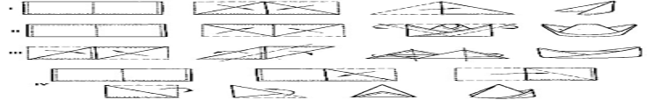

**Шапка монашки**

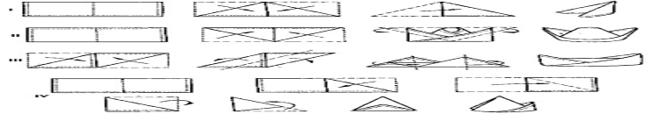

**Шапка епископа**

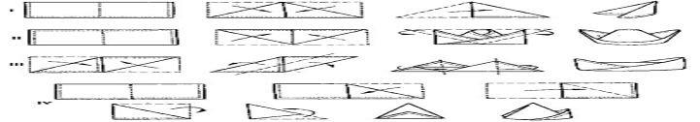

**Конус**

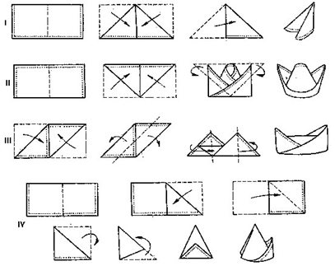

**Щипцы**

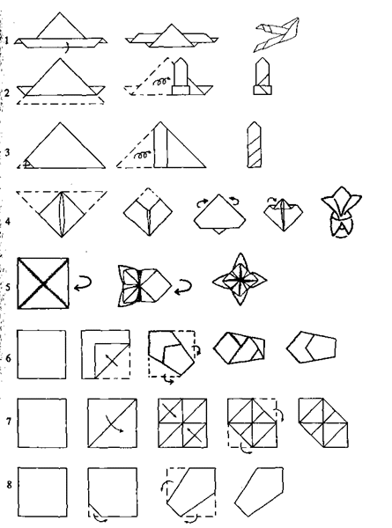

**Колонна с отворотом**

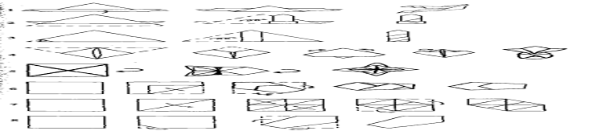

**Колонна**

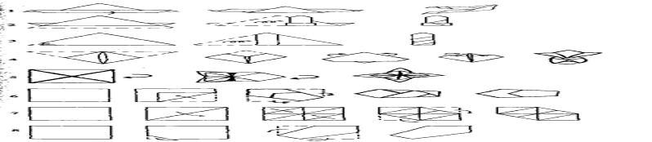

**Кукуруза**

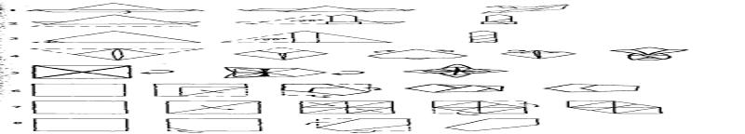

**Лилия (артишок)**

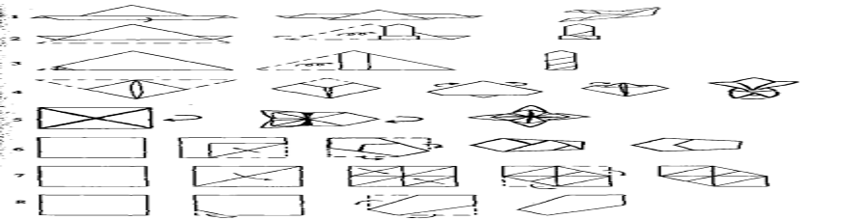

**Лепесток двойной**

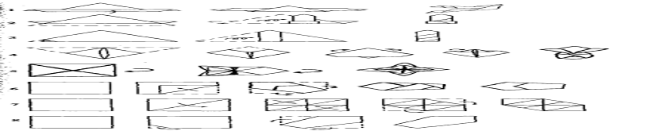

**Конфета**

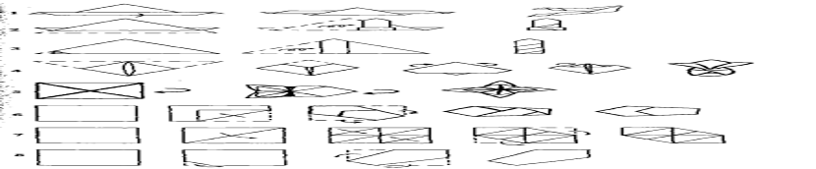

**Лепесток**

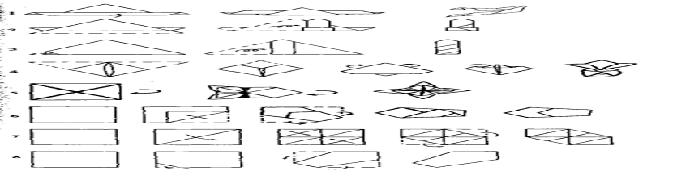

**Лабораторная работа №11**

**Тренинг по отработке приемов сервировки стола для завтрака, бизнес – ланча.**

**Тренинг по отработке приемов сервировки стола для ужина, по меню заказных блюд**

Инструктаж

1. Внимательно прочитайте задание практической работы.

2. После выполнения задания подготовьтесь к защите Вашей работы.

Требования к оформлению: Выполнять работу необходимо аккуратно, для выполнения работы используйте весь необходимый инвентарь для подготовки стола к сервировке.

Задание:

1. Получить столовую посуду, приборы, столовое белье, необходимые для сервировки стола к завтраку.
2. Организовать рабочее место.
3. Приступить к предварительной сервировке стола к завтраку, используя трафарет.

Застелить стол скатертью

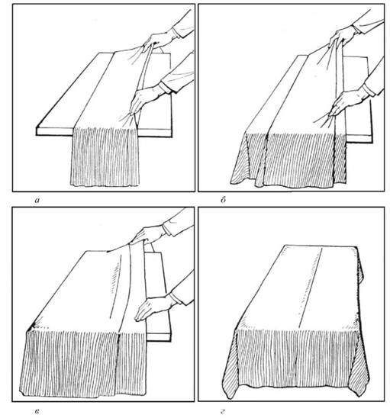

Закусочную тарелку поставить правой рукой точно против стула так, чтобы расстояние от тарелки до края столешницы составляло 1,5-2см. Эмблема на борту тарелки должна быть обращена к середине стола

**Важно!**В соответствии с правилами безопасности труда можно переносить одновременно не более 8-10 тарелок



Пирожковую тарелку поставить левой рукой с левой стороны от основной тарелки на расстоянии 5см



Справа от закусочной тарелки правой рукой положить закусочный нож лезвием к тарелке. Расстояние от борта тарелки до лезвия ножа – 0,5см



Слева от закусочной тарелки левой рукой положить закусочную вилку зубцами вверх. Расстояние между вилкой и бортом тарелки – 0,5см



На борт пирожковой тарелки левой рукой положить нож для масла лезвием к центру тарелки



Поставить фужер для воды напротив лезвия закусочного ножа на расстоянии не менее 1см от него.



Сложенную полотняную салфетку положить на закусочную тарелку.

Возможно также размещение салфетки на пирожковой тарелке или непосредственно на скатерть между приборами.

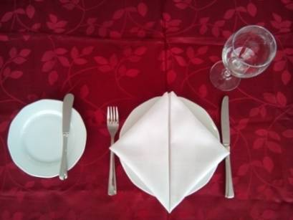

Завершить сервировку стола установкой приборов для специй. Перец установить справа, а соль – слева.

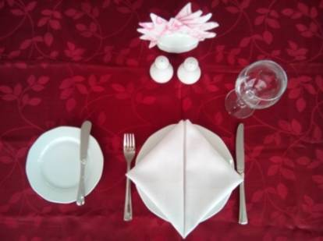

**Лабораторная работа №12**

**Тренинг по отработке приемов сервировки стола для ужина, по меню заказных блюд, дополнительная сервировка Тренинг по отработке приемов сервировки стола для подачи вин, шампанского. Тренинг по отработке приемов по дополнительной и исполнительной сервировке столов.**

Инструктаж

1. Внимательно прочитайте задание практической работы.

2. После выполнения задания подготовьтесь к защите Вашей работы.

Требования к оформлению: Выполнять работу необходимо аккуратно, для выполнения работы используйте весь необходимый инвентарь для подготовки стола к сервировке.

Задание№1

Застелить стол скатертью

Закусочную тарелку поставить правой рукой точно против стула так, чтобы расстояние от тарелки до края столешницы составляло 1,5-2см. Эмблема на борту тарелки должна быть обращена к середине стола

**Важно!**В соответствии с правилами безопасности труда можно переносить одновременно не более 8-10 тарелок



Пирожковую тарелку поставить левой рукой с левой стороны от основной тарелки на расстоянии 5см



Справа от закусочной тарелки правой рукой положить сначала столовый нож лезвием к тарелке (расстояние между бортом тарелки и лезвием ножа – 0,5 см), потом на расстоянии 0,5 см – столовую ложку, правее, так же на расстоянии 0,5 см – закусочный нож лезвием к тарелке

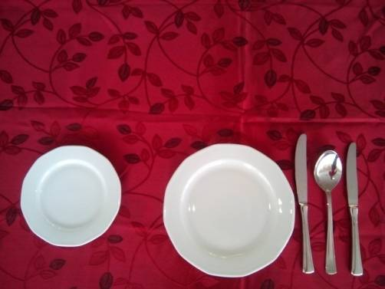

Слева от закусочной тарелки левой рукой положить сначала столовую, потом закусочную вилки зубцами вверх. Расстояние между вилкой и бортом тарелки и между приборами – 0,5см



На борт пирожковой тарелки левой рукой положить нож для масла лезвием к центру тарелки

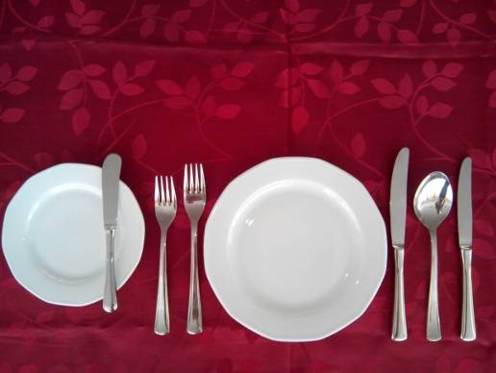

Установить фужер для воды напротив кончика столового ножа на расстоянии 1 см

Салфетку положить на закусочную тарелку

Установить приборы для специй

Задание№2

Приступить к предварительной сервировке стола к обеду, используя трафарет.

Застелить стол скатертью

Закусочную тарелку поставить правой рукой точно против стула так, чтобы расстояние от тарелки до края столешницы составляло 1,5-2см. Эмблема на борту тарелки должна быть обращена к середине стола

**Важно!**В соответствии с правилами безопасности труда можно переносить одновременно не более 8-10 тарелок



Пирожковую тарелку поставить левой рукой с левой стороны от основной тарелки на расстоянии 5см



Справа от закусочной тарелки правой рукой положить сначала столовый нож лезвием к тарелке (расстояние между бортом тарелки и лезвием ножа – 0,5 см), правее, так же на расстоянии 0,5 см – закусочный нож лезвием к тарелке



Слева от закусочной тарелки левой рукой положить сначала столовую, потом закусочную вилки зубцами вверх. Расстояние между вилкой и бортом тарелки и между приборами – 0,5см



Установить фужер для воды напротив кончика столового ножа на расстоянии 1 см

Салфетку положить на закусочную тарелку

Установить приборы для специй

**Лабораторная работа №13**

**Тренинг по отработке приемов сервировки стола и правил подачи супов, бульонов, холодных, горячих блюд и закусок, холодных и горячих напитков в предприятиях разного типа, класса и разных форм обслуживания**

Инструктаж

1. Внимательно прочитайте задание практической работы.

2. После выполнения задания подготовьтесь к защите Вашей работы.

Требования к оформлению: Выполнять работу необходимо аккуратно, для выполнения работы используйте рабочую тетрадь и раздаточный материал.

**Последовательность выполнения практического задания**

**Произвести расчет необходимого количества официантов; необходимого количества столов, столового белья.**

1. Количество официантов, необходимое для обслуживания банкетов рассчитывается по формуле:

N

Nоф= ------ , где

N1

N – количество гостей, N1 – количество гостей, которое может обслужить один официант. Для банкета за столом с частичным обслуживанием N1 = 12-15 гостей.

1. Длина столов для банкетов за столом рассчитывается по формуле:

l2(N-Nn)

L = l1Nn + ---------------, где

2

l1 – норма длины стола на одного почетного гостя (обычно 0,8 м), Nn – количество почетных гостей (8 чел.), l2 – норма длины стола для остальных гостей (0,6 м), N – количество гостей.

1. Количество скатертей для банкета определяется по формуле:

L+2lт

Кск = ---------, где

Lск

L – длина столов, lт – длина скатерти, свисающей с торца (обычно это 0,35м), Lск – длина скатерти (обычная длина банкетной скатерти 3м).

1. Количество салфеток = количество участников + 30%
2. Количество ручников = 4 на каждого официанта
3. Количество полотенец = 2 полотенца на каждого официанта

Используя меню, составленное ранее, произвести расчет потребности в посуде и приборах для подачи блюд и напитков по меню банкета с полным обслуживанием официантами на 10 персон.

**Овладение навыками обслуживания банкета за столом с полным обслуживанием официантами:**

* подготовить банкетные столы и составить буквой Т, накрыть столы скатертями;
* оформить банкетные салфетки;
* расставить подсобные столики и выставить на них необходимую посуду для сервировки;
* разделить столы на секторы и закрепить за каждым официантом;
* произвести предварительную сервировку столов (пирожковая, закусочная тарелки, закусочный и столовый приборы, три вида рюмок);
* применить русский способ выноса холодных закусок на банкетный стол;
* вынести в зал и расставить по секторам на банкетном столе алкогольные и безалкогольные напитки;
* подготовить дополнительные приборы и посуду на подсобном столе;
* разложить хлеб на пирожковые тарелки;
* вынести и установить на подсобном столе дополнительные напитки;
* пригласить гостей в зал, рассадить по местам, начать обслуживание банкета одновременно с двух сторон стола по секторам;
* заполнить бокалы напитками;
* разложить холодные закуски французским способом;
* убрать использованную посуду и приборы и подать чистые, унести пустые бутылки и блюда;
* выставить новые блюда;
* убрать во время перерыва использованную посуду, подготовить стол для десерта;
* сервировать стол десертными тарелками и приборами;
* вынести десертные напитки и одновременно десерт «в обнос»;
* разлить напитки по бокалам;
* вынести горячие напитки;
* подать индивидуально каждому гостю с правой стороны;
* проводить гостей;
* убрать грязную посуду, скатерти; организовать уборку торгового зала.

**Лабораторная работа №14**

**Тренинг по отработке правил этикета и приемов поведения за столом в предприятиях разного типа, класса и разных форм обслуживания Тренинг по отработке приемов расчета с гостями**

**Последовательность выполнения практического задания:**

1. **Овладение навыком расчета наличными деньгами:**

* оформить счет в соответствии с заказом гостя, используя цены, указанные в меню:
* положить счет на маленький поднос (папку для счета и т.др.) и подать на стол посетителю;
* получив деньги, со счетом подойти к кассиру и произвести оплату;
* кассир должен проверить купюры, положить их рядом с кассой, пробить чек и вернуть официанту счет, погашенный чек и сдачу, потом положить денежные купюры в ящик кассовой машины;
* счет, погашенный чек и сдачу в специальной папке или официант должен подать заказчику.

1. **Овладение навыком расчета с помощью банковских карт:**

В ресторанах безналичный расчет осуществляется по пластиковым картам, которые являются письменным денежным документом, выданным банковским или иным специализированным кредитным учреждением, который удостоверяет наличие в этом учреждении счета владельца пластиковой карты и дает ему право на приобретение продукции и услуг предприятий общественного питания без оплаты наличными.

Пластиковые карты различают:

***по функциональному назначению:***

* кредитная, которая предусматривает лимит кредита банка в течение небольшого срока и оговоренной заранее суммы;
* дебетовая, которая предусматривает внесение ее потребителем на счет в банке определенной суммы, в рамках которой он может впоследствии осуществлять свои расходы;

***по масштабам действия:***

* международные American Express, Visa, Euro card, Master card, diner's club, SCB;
* национальные, которые действуют только в этой стране (Pro100);
* региональные, которые используются только в определенном регионе; объекту, которые применяются на данных объектах;

***по способу вычета средств:***

* в иностранной валюте;
* в национальной валюте;
* смешанная (оплата осуществляется и в иностранной, и в национальной валюте);

***по степени индивидуализации пользования:***

* персональные;
* корпоративные;

***по техническому использованию:***

магнитные; чиповые (смарт-карты).

**Практическая работа №15**

**Тренинг по отработке приемов транширования и фламбирования блюд в присутствии посетителей**

Инструктаж

1. Внимательно прочитайте задание практической работы.

2. После выполнения задания подготовьтесь к защите Вашей работы.

Требования к оформлению: Выполнять работу необходимо аккуратно, для выполнения работы используйте рабочую тетрадь и раздаточный материал.

Задание №1

1. Дать общую характеристику траншированию

2. Заполнить инструкционную карту.

Инструкционная карта

Транширование

Входящие операции в технику транширования

Транширование рыбы

Транширование окорока

Транширование птицы

Задание №2

1. Составить схему технологическую процесса приготовления блюда «Фламбе»
2. Приготовить и оформить для подачи блюдо
3. Дать оценку качества приготовленного блюда и его оформления.
4. Произвести расчеты потерь при механической и тепловой обработке, пищевую и энергетическую ценность.
5. Оформить технологическую карту
6. Оформить работу

**Лабораторная работа №16**

Тренинг по отработке приемов обслуживания на банкетах.

Тренинг по отработке приемов обслуживания на приемах. Анализ этапов качества обслуживания.

Инструктаж

1. Внимательно прочитайте задание практической работы.

2. После выполнения задания подготовьтесь к защите Вашей работы.

Требования к оформлению: Выполнять работу необходимо аккуратно, для выполнения работы используйте рабочую тетрадь и раздаточный материал.

Задание№1

Провести анализ качества обслуживания персонала в процессе проведения банкета на 80 человек

Задание№2

Провести анализ качества обслуживания дипломатического приема в ресторане класса люкс.

Задание№3

Составить три плана обслуживания дипломатического приема, банкета на 20 человек, банкета-коктейля.

Задание№4

Составить план обслуживания гостей на мероприятии банкет «Свадьба», продемонстрировать основные навыки обслуживания.

**Лабораторная работа №17**

**Тренинг по отработке приемов обслуживания по типу шведского стола, фондю**

Инструктаж

1. Внимательно прочитайте задание практической работы.

2. После выполнения задания подготовьтесь к защите Вашей работы.

Требования к оформлению: Выполнять работу необходимо аккуратно, для выполнения работы используйте рабочую тетрадь и раздаточный материал.

Задание №1

Продемонстрировать работу с подносом. Продемонстрировать работу с сервировочной тележкой.

Задание №2

Зарисовать схему расстановки блюд при организации обслуживания по типу шведский стол. Описать виды шведского стола.